**LOKANTA SİPARİŞ SİSTEMİ**

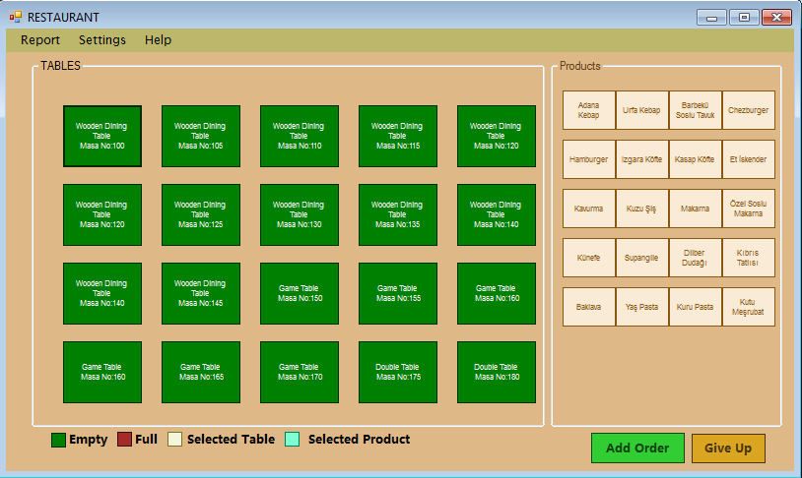

Bu projenin yapımında Windows Form ortamını kullandım. Projemin sol tarafında Lokantada bulunan masalar, sağ tarafında ise Lokantada bulunan ürünlere yer verdim.

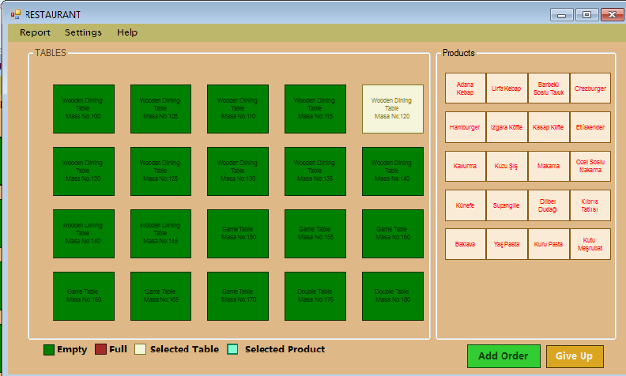

Herhangi bir masanın seçilmiş olması halinde o masanın renginin seçili masa renginde olmasını sağladım. Bunun ardından diğer masaların aynı anda seçilememesi için onları pasif duruma getirdim.

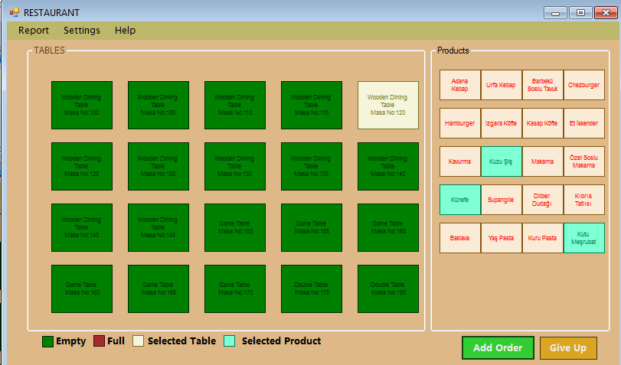

Ardından seçilen yemeklerin rengini değiştirerek onların tekrar seçilememesi için pasif hale gelmelerini sağladım. Bu işlemin ardından alt kısımda bulunan Add Order butonu aktif hale geldi.

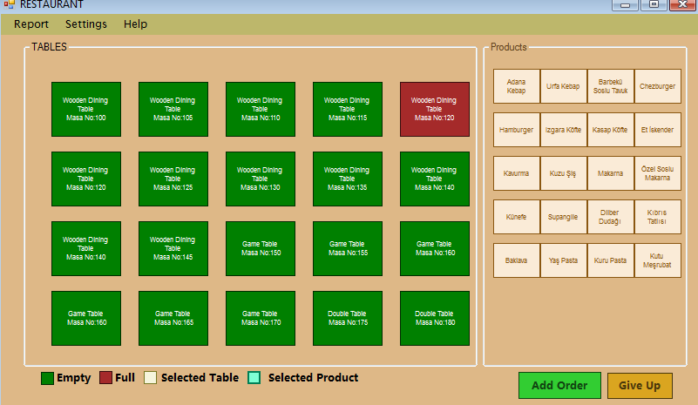

Add Order butonuna tıklanır ise masanın siparişi veri tabanına ekledim ve masayı, siparişi olan masanın rengine getirdim.

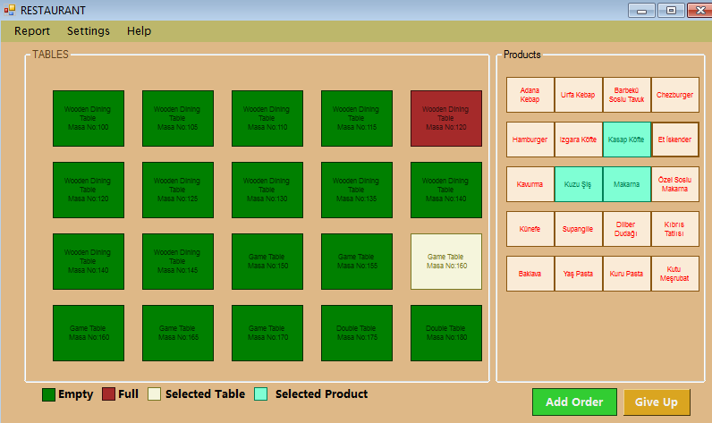

Eğer masa siparişini verirken farz edelim ki bir anda telefon çaldı ve kalktı gitti. Bunun içinde Give Up butonunu koymak istedim. Bu butona tıklandığında;

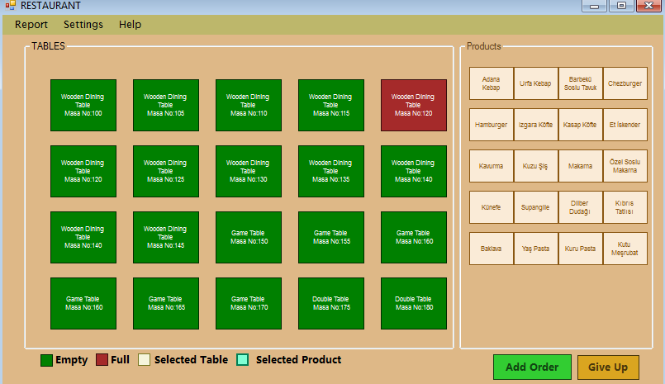

Şeçili olan paşanın siparişi eklenmedi.

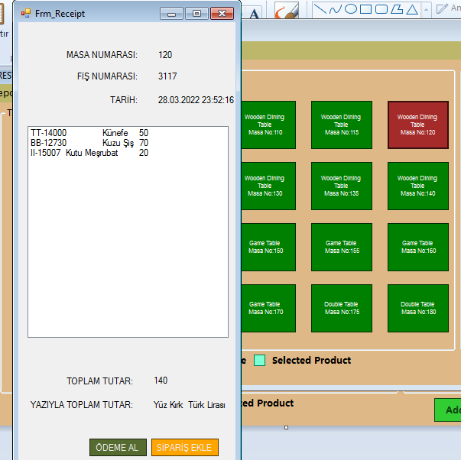

Eğer siparişi olan bir masaya tıklar isek o masanın faturası ile karşılaşıyoruz.

Buradan ister isek masaya yeni siparişler ekleyebilir. İstersekte masanın ödemesini alabiliriz.

Masaya eklenen siparişlerin veri tabanında tuttuğum ayırt edici birer kodu bulunmaktadır. Ürünlerin kodlarını, İsimlerini ve aynı zamanda fiyatlarını listeleterek alt kısıma toplam ücretlerini sayı ve YAZI ile yazdırttım.

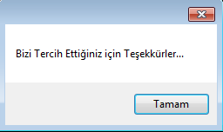

Ödeme al butonuna tıklanması halinde üstte bulunan kutu açıldı.



Eğer sipariş ekle butonuna tıklanır ise masayı seçilmiş olarak getirttim ve aynı aşamaların tekrar edebilceği şekilde kodlarımı ayarladım.

İlgilendiğiniz için TEŞEKKÜR EDERİM.